Министерство науки и высшего образования РФ
ФГАОУ ВО Пермский национальный исследовательский
политехнический университет
Кафедра «Вычислительная математика, механика и биомеханика»
Отчёт по лабораторной работе № 4
тема «Графический пользовательский интерфейс»
по дисциплине «Информатика»
Выполнил: студент группы ПМ-23-1б Дресвянников Н.С.
Проверил: ст. пр. каф. ВММБ Ильиных Г.В.

Пермь, 2024
Задание 1
  - Постановка задачи
Разработать графический пользовательский интерфейс программы определения попадания точки в область. Шаги реализации:
1. График показывает точку и контуры фигуры, заданные в программе. Реализовать цветовую индекацию попадания точки в область
2. Реализовать ввод координат точки через интерфейс
3.Реализовать ввод уравнений кривых через интерфейс
4.Реализовать включение/выключение уравнений
5.Реализовать добавление точки с произвольными коордианатами
  - Алгоритм выполнения
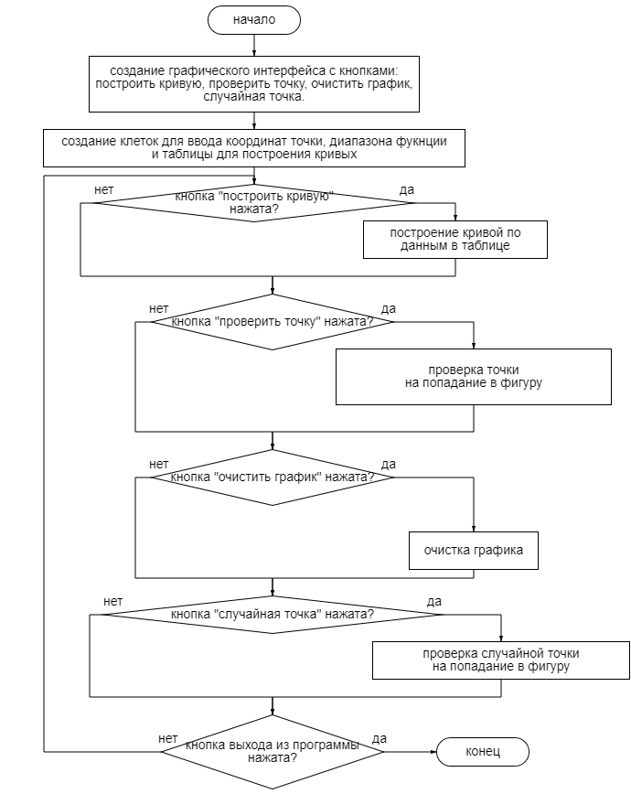
Рис.1 – Блок-схема программы №1
  - Код программы
from PyQt5.QtWidgets import (QApplication, QLabel, QLineEdit, QMainWindow, QPushButton, QFormLayout, QWidget, QComboBox, QMessageBox)
import numpy as np
import matplotlib.pyplot as plt
from matplotlib.backends.backend_qt5agg import FigureCanvasQTAgg as FigureCanvas
import random
class MainWindow(QMainWindow):
def __init__(self, parent=None):
super(MainWindow, self).__init__(parent)
self.setWindowTitle('График')
self.fig = plt.figure()
self.canvas = FigureCanvas(self.fig)
cental_widget = QWidget()
layout = QFormLayout()
cental_widget.setLayout(layout)
layout.addWidget(self.canvas)
self.setCentralWidget(cental_widget)
self.plot_button1 = QPushButton('Нарисовать график')
self.plot_button1.clicked.connect(self.plot_data)
self.check_point = QPushButton('Проверить точку')
self.check_point.clicked.connect(self.proverka)
self.random_point = QPushButton('Случайная точка')
self.random_point.clicked.connect(self.random_points)
self.range_label = QLabel('Диапазон:')
self.range_start_input = QLineEdit('0')
self.range_end_input = QLineEdit('1')
self.range_start_input.setFixedSize(50, 25)
self.range_end_input.setFixedSize(50,25)
self.point_range = QLabel('Координаты точки')
self.start_point_range = QLineEdit()
self.end_point_range = QLineEdit()
self.start_point_range.setFixedSize(50, 25)
self.end_point_range.setFixedSize(50, 25)
self.add_function_button1 = QPushButton('Добавить функцию')
self.function_input1 = QLineEdit(' Введите функцию для добавление в список ')
self.function_label1 = QLabel('Список функций')
self.function_widget1 = QComboBox()
self.function_widget1.addItems(['x', '2*x', 'x**2', 'x**3'])
self.add_function_button1.clicked.connect(self.add_function)
self.hl_widget1 = QComboBox()
self.hl_widget1.addItems(['ВЫШЕ', 'НИЖЕ'])
self.clear_button = QPushButton('Очистить график')
self.clear_button.clicked.connect(self.clear_plot)
self.error_message = QMessageBox()
self.error_message.setText("Функция введена неверно!")
self.error_message.setWindowTitle('Ошибка!')
self.list_vector = []
self.hl_vector = []
layout.addRow(self.function_label1)
layout.addWidget(self.function_widget1)
layout.addWidget(self.plot_button1)
layout.addWidget(self.hl_widget1)
layout.addRow(self.range_label)
layout.addRow(self.range_start_input, self.range_end_input)
layout.addRow(self.point_range)
layout.addRow(self.start_point_range, self.end_point_range)
layout.addWidget(self.check_point)
layout.addWidget(self.clear_button)
layout.addRow(self.add_function_button1, self.function_input1)
layout.addWidget(self.random_point)
def vectors(self):
try:
expression = self.function_widget1.currentText()
except NameError:
expression = 'x'
try:
range_start = float(self.range_start_input.text())
range_end = float(self.range_end_input.text())
except ValueError:
range_start = 0
range_end = 1
functions = {}
try:
exec(f'def f(x): return {expression}', functions)
x = np.linspace(range_start, range_end)
function = functions['f']
y = [function(value) for value in x]
return x, y
except NameError:
self.error_message.show()
return 0
except SyntaxError:
self.error_message.show()
return 0
def plot_data(self):
if self.vectors() != 0:
x, y = self.vectors()
axes = plt.subplot()
axes.plot(x, y)
plt.grid(True)
plt.xlabel('x')
plt.ylabel('y')
expression = self.function_widget1.currentText()
self.list_vector.append(expression)
hl = self.hl_widget1.currentText()
self.hl_vector.append(hl)
self.centralWidget().layout().itemAt(0).widget().draw()
def check_points(self):
y_point_str = self.end_point_range.text()
x_point_str = self.start_point_range.text()
functions = {}
cnt = 0
for i in range(len(self.list_vector)):
expression = self.list_vector[i]
try:
exec(f'def f(x): return {expression}', functions)
function = functions['f']
x_point = float(x_point_str)
func = function(float(x_point))
y_point = float(y_point_str)
except NameError:
return False
except SyntaxError:
return False
hl = self.hl_vector[i]
if hl == 'ВЫШЕ':
if y_point >= func:
cnt += 1
else:
if y_point <= func:
cnt += 1
if cnt == len(self.hl_vector):
return True
else:
return False
def proverka(self):
g = self.check_points()
x_point = float(self.start_point_range.text())
y_point = float(self.end_point_range.text())
if g != 0:
plt.scatter(x_point, y_point, color='green')
else:
plt.scatter(x_point, y_point, color='red')
self.canvas.draw()
def clear_plot(self):
for ax in self.fig.axes:
ax.clear()
plt.grid(True)
self.canvas.draw()
self.hl_vector = []
self.list_vector = []
def add_function(self):
text_x = self.function_input1.text()
self.function_widget1.addItems([text_x])
def random_points(self):
a1 = float(self.range_start_input.text())
a2 = float(self.range_end_input.text())
a = str(random.uniform(a1, a2))[0:4]
b = str(random.uniform(a1, a2))[0:4]
self.start_point_range.setText(a)
self.end_point_range.setText(b)
self.proverka()
app = QApplication([])
main_window = MainWindow()
main_window.show()
app.exec()
  - Тестирование работы программы
Таблица 1 – Тестирование работы программы №1
Для проверки была построена фигура из двух функций $y= x y= x^{2}$. Для проверки использовался метод «случайная точка».
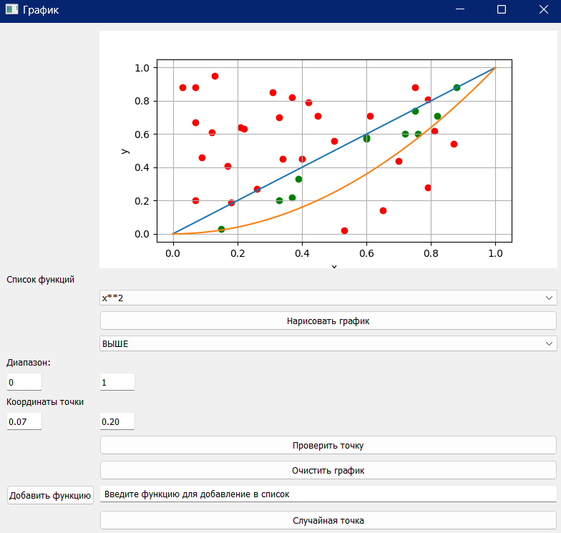
Для проверки была построена фигура из двух функций $y= x y= x^{3}$. Для проверки были построены 5 точек с координатами (0.4; 0.2), (0.4;0.4), (0.6, 0.4), (0.3; 1), (0.82, 0.06).
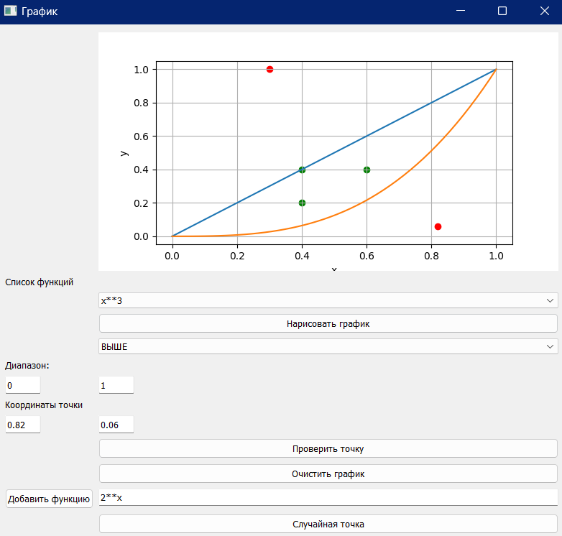

Задание 2
2.1 Постановка задачи
Разработать приложение для визуализации работы метода половинного деления.
Шаги реализации:
1. График показывает кривую в заданном диапазоне и результат работы метода в текстовом виде
2. Реализовать ввод уравнения кривой
3. Реализовать вывод границ и выбранной середины текущего интервала на графике
4. Реализовать анимацию работы метода с помощью дополнительных пауз на каждой итерации
5. Реализовать возможность пошагового нахождения корня

2.2 Алгоритм решения
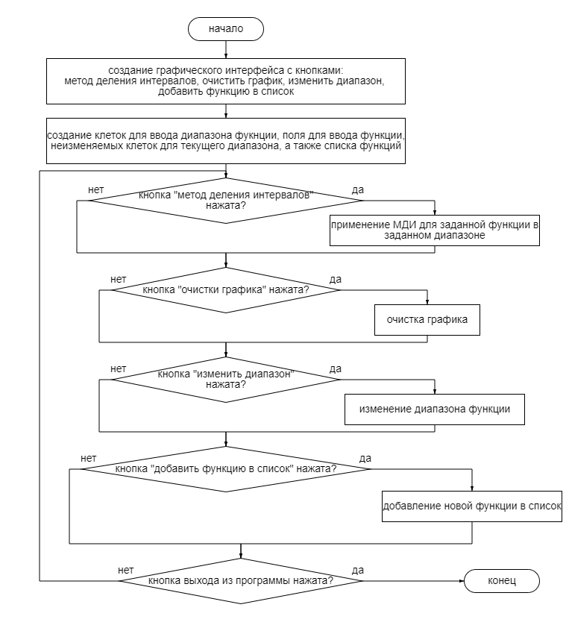
Рис.2 – Блок-схема программы №2

2.3 Код программы
from PyQt5.QtWidgets import (QApplication, QLabel, QLineEdit, QMainWindow, QPushButton, QFormLayout, QWidget, QComboBox, QMessageBox)
import numpy as np
import matplotlib.pyplot as plt
from matplotlib.backends.backend_qt5agg import FigureCanvasQTAgg as FigureCanvas
class MainWindow(QMainWindow):
def __init__(self, parent=None):
super(MainWindow, self).__init__(parent)
self.setWindowTitle('График')
self.fig = plt.figure()
self.canvas = FigureCanvas(self.fig)
cental_widget = QWidget()
layout = QFormLayout()
cental_widget.setLayout(layout)
layout.addWidget(self.canvas)
plt.grid(True)
self.setCentralWidget(cental_widget)
self.plot_button = QPushButton('Нарисовать график')
self.plot_button.clicked.connect(self.plot_data)
self.range_label = QLabel('Диапазон:')
self.range_start_input = QLineEdit('-10')
self.range_end_input = QLineEdit('10')
self.add_function_button = QPushButton('Добавить функцию в список')
self.function_input = QLineEdit(' Введите функцию для добавление в список ')
self.function_widget = QComboBox()
self.function_widget.addItems(['x', '2*x', 'x**3', ''])
self.add_function_button.clicked.connect(self.add_function)
self.point_amount = QLabel('Количество точек на графике:')
self.point_input = QLineEdit('50')
self.clear_button = QPushButton('Очистить график')
self.clear_button.clicked.connect(self.clear_plot)
self.error_message = QMessageBox()
self.error_message.setText("Функция введена неверно!")
self.error_message.setWindowTitle('Ошибка!')
self.error_message2 = QMessageBox()
self.error_message2.setText("На данном диапазоне f(c) != 0")
self.error_message2.setWindowTitle('Ошибка!')
self.bisection_button = QPushButton('Метод деления интервалов')
self.bisection_button.clicked.connect(self.bisection)
self.bisection_label = QLabel("Текущий диапазон:")
self.bisection_range_start_current = QLineEdit('-10')
self.bisection_range_end_current = QLineEdit('10')
self.bisection_range_start_current.setEnabled(False)
self.bisection_range_end_current.setEnabled(False)
self.add_range_button = QPushButton('Изменить диапазон')
self.add_range_button.clicked.connect(self.change_range)
layout.addWidget(self.function_widget)
layout.addWidget(self.range_label)
layout.addWidget(self.range_start_input)
layout.addWidget(self.range_end_input)
layout.addWidget(self.add_range_button)
layout.addWidget(self.bisection_label)
layout.addWidget(self.bisection_range_start_current)
layout.addWidget(self.bisection_range_end_current)
layout.addWidget(self.bisection_button)
layout.addWidget(self.clear_button)
layout.addRow(self.add_function_button, self.function_input)
def vectors(self):
expression = self.function_widget.currentText()
try:
range_start = float(self.range_start_input.text())
range_end = float(self.range_end_input.text())
points = int(self.point_input.text())
except ValueError:
range_start = 0
range_end = 1
points = 50
functions = {}
try:
exec(f'def f(x): return {expression}', functions)
function = functions['f']
x = np.linspace(range_start, range_end, points)
y = [function(value) for value in x]
return x, y
except NameError:
self.error_message.show()
return 0
except SyntaxError:
self.error_message.show()
return 0
def plot_data(self):
if self.vectors() != 0:
x, y = self.vectors()
axes = plt.subplot()
axes.plot(x, y)
plt.grid(True)
plt.xlabel('x')
plt.ylabel('y')
self.centralWidget().layout().itemAt(0).widget().draw()
def clear_plot(self):
for ax in self.fig.axes:
ax.clear()
plt.grid(True)
self.canvas.draw()
def add_function(self):
text_x = self.function_input.text()
self.function_widget.addItems([text_x])
def bisection(self):
a, b = float(self.bisection_range_start_current.text()), float(self.bisection_range_end_current.text())
e = 10**-3
expression = self.function_widget.currentText()
functions = {}
exec(f'def ff(x): return {expression}', functions)
f = functions['ff']
c = (a + b) / 2
if f(c) == 0:
plt.scatter(c, f(c))
self.canvas.draw()
self.bisection_range_start_current.setText(str(a))
self.bisection_range_end_current.setText(str(b))
elif abs(f(c)) < e:
plt.scatter(c, f(c))
self.canvas.draw()
if f(c) < 0:
if f(b) > 0:
a = c
elif f(a) > 0:
b = c
elif f(c) > 0:
if f(b) < 0:
a = c
elif f(a) < 0:
b = c
x = np.linspace(a, b, 50)
y = [f(value) for value in x]
plt.plot(x, y)
self.bisection_range_start_current.setText(str(a))
self.bisection_range_end_current.setText(str(b))
self.canvas.draw()
def change_range(self):
self.bisection_range_start_current.setText(str(self.range_start_input.text()))
self.bisection_range_end_current.setText(str(self.range_end_input.text()))
app = QApplication([])
main_window = MainWindow()
main_window.show()
app.exec()

2.4 Тестирование работы программы с проверкой
Для проверки построения графика используется сайт Wolfram Alpha.
Таблица 2 - Тестирование работы и проверка решений программы №2
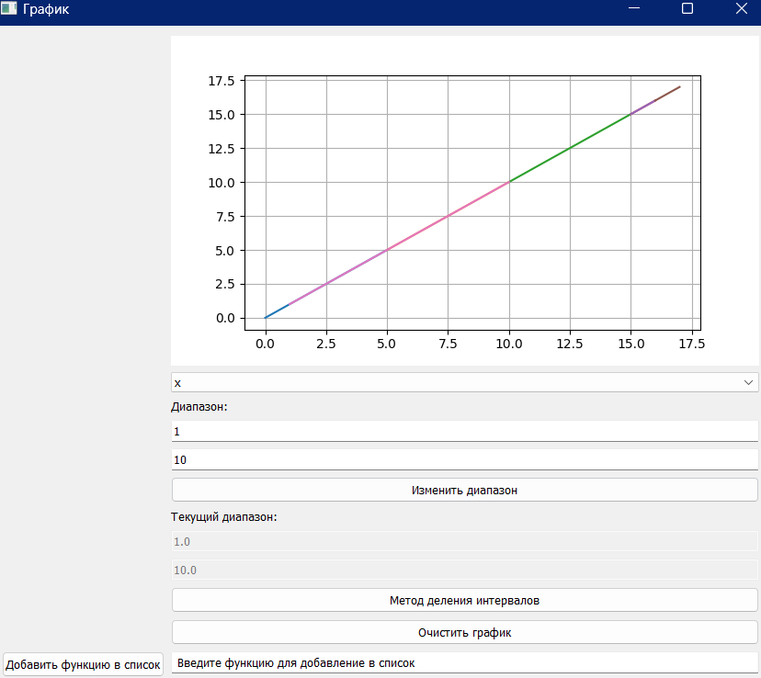

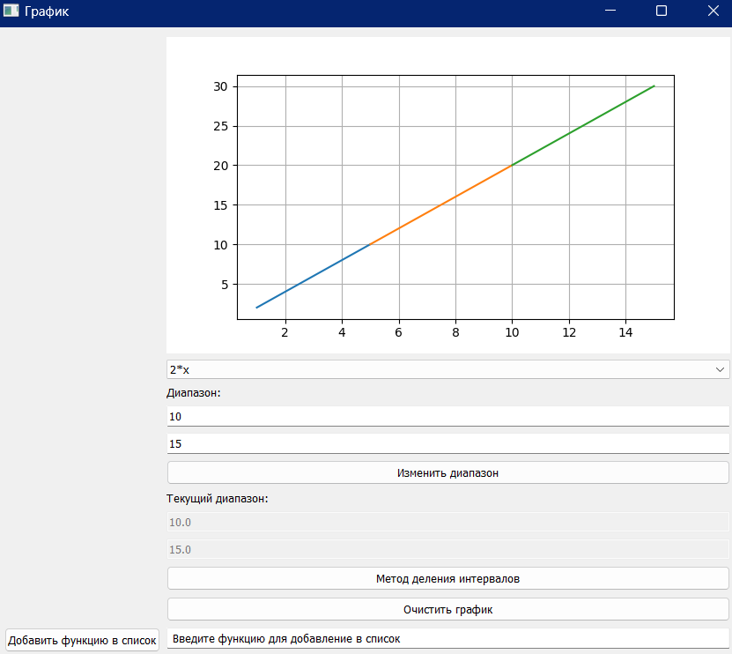
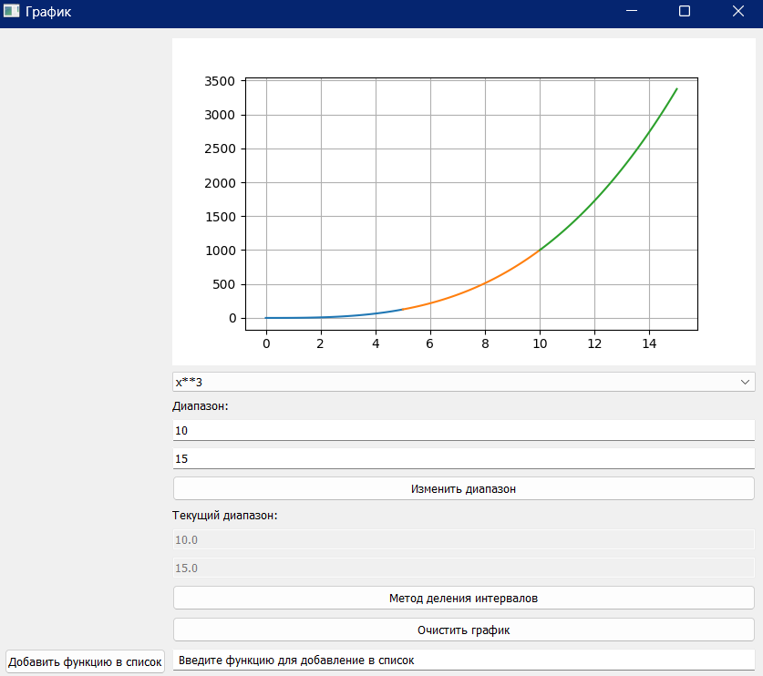

Задание 3
3.1 Постановка задачи
Разработать приложение для построения примитивной картографии
Шаги реализации:
1. Отобразить заданные в программе объекты разными маркерами, добавить легенду для расшифровки.
2. Создать таблицу для внесения координат и типов объектов инфраструктуры (насосные станции, пожарные водоемы, и т.п.), для выбора типа объекта предусмотреть выпадающее меню.
3. Отобразить на полотне участки. Создать таблицу для внесения данных по координатам участков (участки задаются как прямоугольники, координатами н.л. угла, шириной, длиной и углом поворота)
4. Добавить для водоемов радиус и отобразить их в виде кругов

3.2 Алгоритм решения
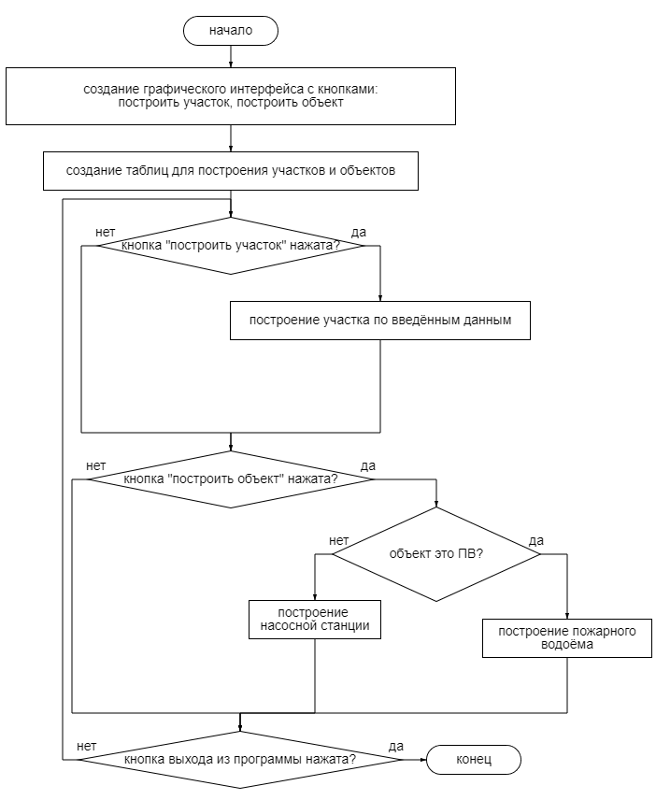
Рис.2 – Блок-схема программы №3

3.3 Код программы
from PyQt5.QtWidgets import (QApplication, QLabel, QLineEdit, QMainWindow, QPushButton, QFormLayout, QWidget, QComboBox, QMessageBox, QTableWidget, QTableWidgetItem)
import matplotlib.pyplot as plt
import matplotlib.patches as ptch
from matplotlib.backends.backend_qt5agg import FigureCanvasQTAgg as FigureCanvas
from PIL import Image
im = Image.open('whitewallpaper.png')
class MainWindow(QMainWindow):
def __init__(self, parent=None):
super(MainWindow, self).__init__(parent)
self.setWindowTitle('Задание 3')
self.fig = plt.figure()
self.canvas = FigureCanvas(self.fig)
cental_widget = QWidget()
layout = QFormLayout()
cental_widget.setLayout(layout)
self.setCentralWidget(cental_widget)
self.life_table = QTableWidget()
self.life_table.setColumnCount(5)
self.life_table.setRowCount(1)
self.life_table.setHorizontalHeaderLabels(['x', 'y', 'l', 'h', 'a'])
self.life_table.setFixedWidth(525)
self.life_table.setFixedHeight(50)
self.object_table = QTableWidget()
self.object_table.setColumnCount(4)
self.object_table.setRowCount(1)
self.object_table.setHorizontalHeaderLabels(['Тип объекта', 'x', 'y', 'r'])
self.object_table.setFixedWidth(450)
self.object_table.setFixedHeight(50)
self.start_button = QPushButton('Построить участок')
self.start_button.clicked.connect(self.plotd)
self.start_button.setFixedWidth(450)
self.object_button = QPushButton('Построить объект')
self.object_button.clicked.connect(self.object_plot)
self.object_button.setFixedWidth(450)
self.axes = plt.subplot()
self.axes.imshow(im)
plt.grid(True)
layout.addRow(self.life_table, self.object_table)
layout.addRow(self.canvas)
layout.addRow(self.start_button, self.object_button)
for i in range(self.object_table.rowCount() + 1):
self.type_box = QComboBox()
self.type_box.addItems(['ПВ', 'НС'])
self.object_table.setCellWidget(i, 0, self.type_box)
def plotd(self):
x, y = map(int, (self.life_table.item(0, 0).text(), self.life_table.item(0, 1).text()))
l, h = map(int, (self.life_table.item(0, 2).text(), self.life_table.item(0, 3).text()))
ang = int(self.life_table.item(0, 4).text())
rect = ptch.Rectangle((x, y), l, h, linewidth=1, edgecolor='black', facecolor='none', angle=ang)
self.axes.add_patch(rect)
self.canvas.draw()
def object_plot(self):
obj = str(self.object_table.cellWidget(0, 0).currentText())
if obj == 'НС':
self.build_circle()
else:
self.build_scatter()
self.canvas.draw()
def build_circle(self):
x, y = map(int, (self.object_table.item(0, 1).text(), self.object_table.item(0, 2).text()))
r = int(self.object_table.item(0, 3).text())
circle = ptch.Circle((x, y), radius=r, color='green')
self.axes.add_patch(circle)
def build_scatter(self):
x, y = map(int, (self.object_table.item(0, 1).text(), self.object_table.item(0, 2).text()))
self.axes.scatter(x, y, color='black')
app = QApplication([])
main_window = MainWindow()
main_window.show()
app.exec()
3.4 Тестирование работы программы с проверкой
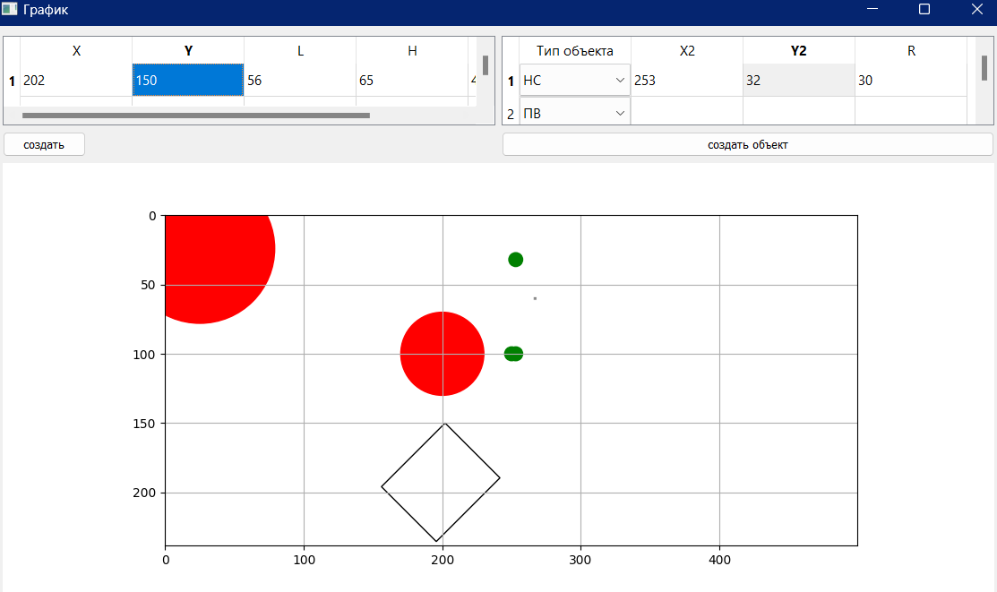
Рис.4 – Тестирование работы программы №3

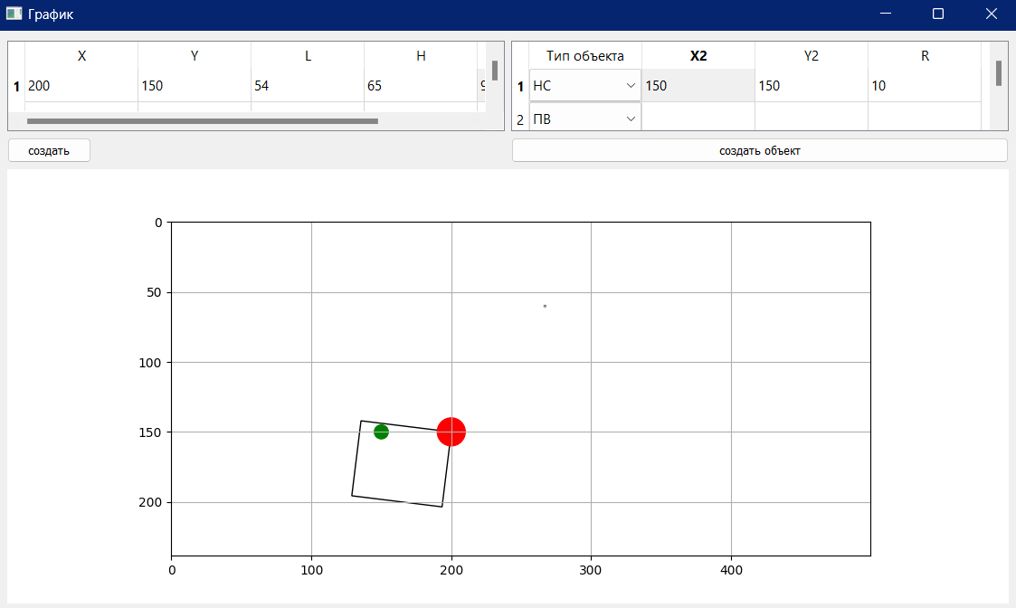
Рис.5 – Тестирование работы программы №3

